ACTA N.º 8 – REUNIÓN DE EQUIPO
Proyecto: Filmoteca 121 UdeA

Datos generales
Lugar: https://meet.google.com/zdv-hayh-pqs
Fecha: 08 / 11 / 2025
Hora de inicio: 17:00 hrs
Hora de finalización: 20:15 hrs

Asistentes
- Jaider Osorio González
- Karen Meliza Zapata Gutiérrez
- Luisa Fernanda Galeano Serna
- Yuliana Andrea Quirós Pareja

2. Orden del día
- Saludo.
- Lectura y aprobación del acta anterior.
- Socialización de avances por módulo.
- Revisión de pendientes del proyecto.
- Asignación de tareas para la semana.
- Cierre de la reunión.

3. Desarrollo de la reunión

3.1 Apertura
Se realiza un saludo inicial entre los participantes y, al verificar la asistencia completa, se inicia la reunión formalmente.

3.2 Lectura del acta anterior
Se lee el Acta #7. Todos los asistentes manifiestan estar de acuerdo con su contenido, por lo cual se aprueba y se procede a firmarla.

3.3 Socialización de avances por módulo
- Se confirma que el módulo de registro de usuarios ya está completamente funcional, revisado y corregido.
- Luisa presenta los avances del módulo de reservas y facturación, indicando que ya tiene parte de la estructura construida y que continuará su desarrollo con apoyo del equipo.
- Se revisa nuevamente el módulo de integración inicial, realizando ajustes menores.
- Karen expone avances en el módulo de administración, el cual requiere algunas mejoras en los reportes finales.
- Se revisan detalles de interfaz, flujo de ejecución y llamadas entre módulos.
Todos los integrantes colaboran resolviendo dudas sobre funciones, modularización y estructura del proyecto.

3.4 Revisión de los ítems del proyecto
Tras revisar el listado oficial del trabajo, se identifica que aún faltan por construir:
- Plan de versionado (entregable #8)
- Manual de usuario (entregable #10)
Estos deben realizarse paralelamente al avance del código.

3.5 Asignación de tareas para la semana
Se distribuyen responsabilidades así:
- Karen:
  - Iniciar la construcción del Plan de Versionado.
  - Continuar ajustes al módulo de administración.
- Luisa, Yuliana y Jaider:
  - Investigar el contenido y estructura que debe llevar un Manual de Usuario.
  - Recopilar ejemplos y revisar requisitos del profesor.
- Todos:
  - Continuar perfeccionando el módulo asignado.
  - Probar el módulo de Luisa (reservas + facturación) para acelerar su consolidación.
  - Garantizar que todas las funciones sigan el estándar definido en el proyecto.
Se acuerda que en la próxima reunión se revisará el avance final de los módulos para iniciar con la construcción del Manual de Usuario.

4. Cierre
Siendo las 20:15 hrs, se da por finalizada la reunión.

5. Firmas


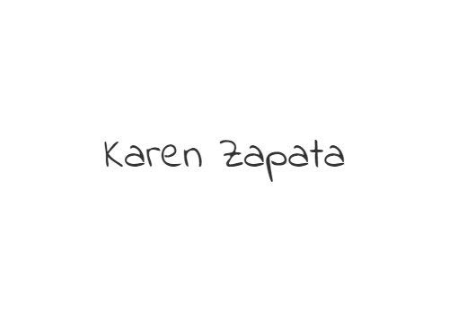
_______________________ __________________________
Jaider Osorio González Luisa Fernanda Galeana Serna
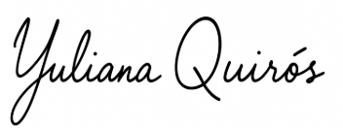

_________________________ __________________________
Karen Meliza Zapata Gutiérrez Yuliana Andrea Quirós Pareja

